自主的表演 快乐的游戏

——以大班表演游戏《猫和老鼠》为例，浅谈自主表演游戏的实施过程

常州市天宁区雕庄中心幼儿园·采菱园 仇燕华

**摘要：**表演游戏是幼儿园活动的一大表现形式，也是最能激发孩子兴趣的活动，幼儿教师要竭尽全力调动幼儿积极性，鼓励幼儿自主表演。本文以大班表演游戏《猫和老鼠》为例，浅谈自主表演游戏的实施过程。

**关键词：**自主表演 实施过程

表演游戏是幼儿通过对话、动作、表情等富有创造性地表演、再现作品的一种角色游戏，幼儿颇为喜爱。但一直以来，教师在开展表演游戏时大多侧重于：帮助幼儿熟悉故事、教授幼儿学习记忆角色对话、为幼儿提供道具、场景等。这样的表演游戏，使得幼儿游戏水平往往停留在模仿教师对角色的理解、表现上，很难体现幼儿的自主性，也反映了教师对表演游戏促进幼儿多方能力发展理解的偏差。

本学期，在班级开展表演游戏活动时，我尝试在游戏中引导幼儿自主选择表演内容、自主设计场景、制作道具、自主建立规则等，让幼儿在表演游戏中充分感受自由自主带来的乐趣与成就感。

**第一阶段：表演素材哪里来？**

表演素材可以是幼儿喜欢的经典故事或者童话，也可以是幼儿感兴趣的动画片片段，这些可爱的形象，富有趣味的情境……往往让幼儿过目不忘，他们经常会聚在一起讨论里面的情节。

开学初，当整理好表演区环境后，表演什么内容成了我们共同的话题，我改变了以往的做法，将表演内容的选择权交给孩子。动画片是孩子们最喜欢的娱乐节目，《熊出没》、《猫和老鼠》、《汪汪队立功合集》、《巴拉巴拉小魔仙》、《喜羊羊和灰太狼》等动画片耳熟能详，选择什么内容我想对孩子们来说不会有太大的难度。于是，我组织了孩子们进行分组讨论，共同投票选择表演内容：

老师：“经过一周的自主表演游戏，你们想在里面表演什么呢？”

卓卓：“老师我们以前都是表演故事、儿歌，我们可以表演动画片吗？”

老师：“当然可以啦！你们看过那么多动画片，你们想选哪个动画片来表演？”

佳佳：“我想选《喜羊羊和灰太狼》，美羊羊可以打扮美美的。”

卓卓：“我想选《猫和老鼠》，追来追去可好玩了。”

婷婷：“我选《巴拉巴拉小魔仙》，魔法棒可以帮助有需要的人”……

老师：“每个小朋友选的动画片都不一样，这该怎么办呢？”

阳阳：“大家都喜欢，也要一个一个来表演。”

老师：“可是先表演哪个呢？”

阳阳：“要不举手表决吧，少数服从多数。”

老师：“咦!这个建议不错，你们同意吗？”

大家表示同意，纷纷举手进行投票，最后《猫和老鼠》以18票最多通过。

在表演内容的选择时既要符合幼儿的年龄特点、贴近幼儿的生活、又要能引起幼儿的兴趣，这些将直接影响着幼儿参与表演的积极性。幼儿通过商讨、投票后确定表演《猫和老鼠》。在这个过程中我将更多的自主权交给了孩子，孩子通过自主选择、自由商讨、自主投票后体验到了自主参与的乐趣。

**第二阶段：表演剧本如何编？**

表演游戏中有许多创造的成分，给予幼儿生成情节变化很大的空间，在剧情采集中尽量放手给他们一个充分自由发挥的空间，使每个幼儿都能根据自己的理解、喜好、特长、原有的程度来进行自由想象、自由表现和自由的创作。尤其是大班，可以尝试共同仿编剧本的部分情节或者共同创编剧本。

以下就是《猫和老鼠》的剧本：

一天，杰瑞躲在老鼠洞里睡觉，汤姆躺在外面沙发上睡觉，杰瑞看见汤姆在打呼噜，于是偷偷地看了一下汤姆，轻轻地走出去。

走着走着，一不小心踩到了老鼠夹：“啊……好疼啊！”

汤姆听到尖叫声，顿时清醒了：“谁吵醒了我的美梦，该死的老鼠，我一定要抓住你。”

于是，汤姆开始追着杰瑞跑。杰瑞跑着跑着，跑到了老奶奶家里桌子上，不小心将老奶奶桌子上的碗给打碎了，老奶奶看见杰瑞说：“该死的老鼠，你跑到我家桌子上干嘛，还把我昨天新买的玻璃碗给打碎了，我要打死你。”说完老奶奶随手拿了样东西追着杰瑞跑，老奶奶追得气喘吁吁也没有追到。

汤姆看见老奶奶在追杰瑞，也偷偷地跟了上去，杰瑞跑回去的时候，正好看见一只小黄狗在睡觉，于是故意调皮地敲了一下小黄狗的头，然后躲进了狗窝，小黄狗以为是汤姆敲他的头，于是很生气地说：“我今天一定要把你吃到肚子里，竟敢敲我的头。”小黄狗和猫开始互相追逐，调皮地小老鼠躲到自己家里睡觉了。

猫跑着跑着，躲到了池塘边，看见了小鸭子，小猫眼睛一亮，摸了摸肚子：“嘿嘿，我肚子有点饿了，正好逮到了一只小鸭子，可以美餐一顿。”小鸭子看见猫要吃它，于是很害怕，颤抖抖地说：“不，不，不，不要吃我。”猫一把抓住了鸭子，被躲在荷叶下的小青蛙看见了，小青蛙灵机一动，对着鸭子大叫：“鸭子跳到水里来，猫怕水。”于是，小鸭子一挣扎，跳进了河里，把猫也带了进去，猫害怕得后退到了岸上。

这一幕被狗看到，狗又快速的追着猫，猫拼命的往前跑，一边跑一边往后看狗，一个没注意撞到了大树上，被撞的晕头转向，也将正在树上唱歌的小鸟给撞了下来，小鸟疼的叽叽喳喳直叫：“疼死我了，疼死我了！”路过的小兔子看到了：“小鸟你怎么了？”小鸟：“我正在树上唱歌，猫刚急急冲冲的往前跑没看路，就撞上了树，把我给撞下来了，疼死了！”小兔子说：“你和我一起回家，我帮你看看伤口吧！”于是小兔子将小鸟带回了家。追在后面的狗跑了过来一把抓住躺在地上的猫，猫吓得直哆嗦：“狗大哥，饶、饶、饶了我吧！”狗没理会它，拖着汤姆回了狗窝。

孩子们关注视角不同，经验积累的侧重，都决定了孩子们剧情内容有“百花齐放”的可能，尤其是孩子们有了丰富的表演经验之后，会在故事迁移和情节重组中闪现不同的创作灵感，也只有采集、采纳孩子不同的剧情创编，才能激发孩子更多的表演热情。

**第三阶段：表演道具哪里来**

当她们兴致勃勃表演时，我走过去问到：“你们选的都是什么角色呀？”“老师，我是老鼠、我是小猫、我是小鸟……”孩子们纷纷说到，“怎么样才能让别人一看就知道你扮演的是什么角色呢？”我接着问道。旁边皮皮指着自己的脸颊说道：“在这画点胡须，别人一看就知道了。”乐乐：“那好麻烦每次还要画，老师我演的是小鸟，我家里有小鸟的衣服，我可以用吗？”我说：“当然可以！”听我这么一说佳慧连忙说：“老师，那我家里有老太太的衣服，我也要带来。”豆豆说：“我们小班不是表演拔萝卜的吗，我们可以把家里的衣服都带来” ……

在制作表演道具的时候，孩子首先选择表演区可以用的替代物进行尝试。想扮演小老鼠的小朋友拿柳叶、布条等做老鼠尾巴，扮演小狗的小朋友选择用狮子头饰进行替代，老爷爷的拐杖用教室里废旧的KT板替代……但是经过一番尝试后，孩子们觉得替代物不够形象，于是大家又开始商量，决定把以前小班表演游戏《拔萝卜》的服饰带来。

《指南》指出：“应善于发现幼儿感兴趣的事物，游戏，以及偶发事件中所隐含的教育价值，把握时机、积极引导”。要使幼儿成为表演游戏的主人，幼儿的兴趣与需要必须得到足够的重视。在游戏中幼儿主动提出制作背景、道具是“偶发情境”，并不是教师事先安排的，而是幼儿在表演的过程中自发需要的。作为教师，要善于将幼儿的兴趣和需求作为教育的生长点，支持并促进幼儿的需求，从而使幼儿主动参，成为表演游戏的主人。

**第四阶段：表演角色如何选？**

游戏时间到了，愿意参加表演《猫和老鼠》的孩子们，凑在一起开始商讨选择各自喜欢的角色，我在一旁悄悄留意着，担心她们会因为选择角色而产生争执，然而，出乎我的意外孩子们并没有出现什么矛盾。

**第五阶段：游戏规则如何建？**

表演服饰和表演背景解决好后，孩子们在开心的表演着。教师所做的就是观察，可是，一段时间后我发现：轮到“小青蛙”上场了，可“小青蛙”的身影却在其他区域游戏玩，还有几只“小动物”也在旁边打闹。于是，我利用游戏的评价环节，开展了一次讨论：

老师：“《猫和老鼠》下周可能就要对外公演了，可是我今天发现有的小演员在其他区域游戏打闹、有的跑到了别的游戏区，你们觉得这样合适吗？”

孩子们纷纷说道：“不合适”

皮皮：“老师，我觉得应该有个人带我们一起，这样大家就不会乱了。”

老师：“这个可以试一试，就像拍电视的导演一样。”

寒寒：“老师，我刚才玩表演游戏时就做了小导演，我可以及时提醒他们？”

老师：“当然可以，不过还要问问大家的意见，你们同意吗？”

孩子们异口同声的回答“同意”

瑶瑶：“老师，再玩游戏时可以搬几把椅子放在剧院旁边给没有上场的小朋友坐吗？这样他们就不吵了”

老师：“下次表演的时候可以试一试。”

当幼儿提出需要一名小负责人时，教师同样让幼儿自主选择，孩子们积极参与游戏后的讨论也是一种分享学习，在这种宽松、自由、自主、和谐的环境中，大家无拘无束地一起分享、一起探究、一起欢笑、一起学习，只有这样孩子们才会主动地投入到现实环境中去大胆地展开游戏活动。

**第六阶段：生态资源如何挖？**

环境是重要的教育资源，为此我们班级尝试利用园所户外生态环境资源，把表演游戏移到室外开展，收到了良好的效果。在户外表演游戏开展前，我和孩子们对户外的场地进行了考察，并且组织了一次大讨论，经过讨论，大家一致觉得以下生态资源可以被利用。

轮胎：孩子们用黑色轮胎靠着阴井搭建了小老鼠的家，黑色轮胎垒高变成大树的根，用蓝色和绿色轮胎围城池塘，便于青蛙和鸭子在池塘嬉戏。

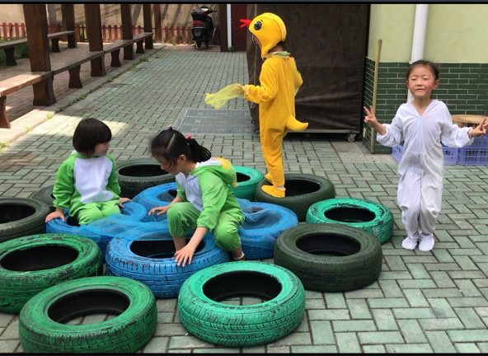 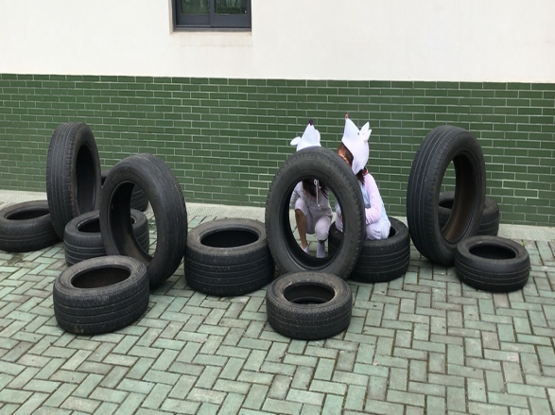

木板：做猫的床、老爷爷老奶奶家里的桌子。

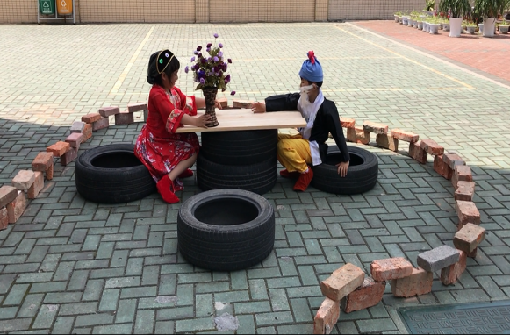 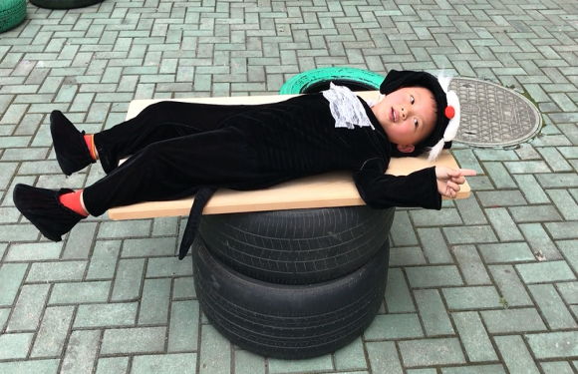

砖块：用砖块垒高和围拢建构了爷爷奶奶的家。

长廊：长廊与轮胎组合围拢，长廊下面铺上垫子，变成一个狗洞。

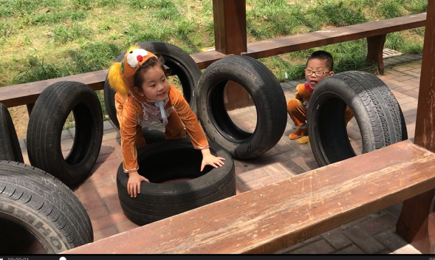

户外表演游戏结束后，孩子们都觉得户外空间大，游戏起来更加尽兴，同时在游戏的过程中孩子们揣摩角色的能力不断提高，并且在游戏中能够生动形象地表现出来。表演游戏中，孩子们每天都会遇到新问题，随着他们对故事中台词、情节的熟悉，越来越多的小朋友会在表演中加入自己的想法，如何把主动权真正交到孩子手中，支持他们解决一个又一个问题就成为了重点。与此同时，孩子布置场景的能力和创编能力逐步提高，并且能够创新表演形式，有的时候会主动融入自己有游戏经验的游戏。

自主表演游戏犹如一扇快乐学习的艺术大门，为孩子提供更多自主选择的机会 ，吸引着孩子们共同探索，主动研究、创造学习，给孩子“自由”的天空，尊重孩子的“个性”发展，表达孩子内心最真实的情感，让孩子的自主游戏更自主、更快乐！

**参考文献：**

[1] 华希颖.表演游戏与幼儿园课程[J].幼儿教育，2011：7-8.  
　　[2] 许卓娅.创意戏剧教育的理论与实践探索[J]幼儿教育，2011:7-8.  
　　[3]刘焱，李霞，朱丽梅.幼儿园表演游戏的特点、指导原则与教学潜能[J]学前教育研究，2003:6.